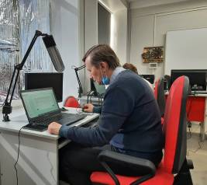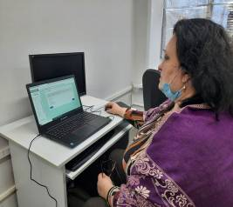
29 марта 2022 года учителя биологии МОУ СОШ № 10 г. Сердобска Гречушкин В. В. и Шувалова И. Ю. приняли участие в апробации модели оценки ИКТ-компетенций работников образовательных организаций, осуществляющих образовательную деятельность по образовательным программам общего образования в рамках Федерального проекта «Апробация модели оценки ИКТ - компетенций работников образовательных организаций».
Для обеспечения продуктивности образовательного процесса педагог должен обладать компетенциями в сфере информационно-коммуникационных технологий для решения профессиональных задач. В связи с этим должного внимания требует оценка ИКТ-компетенций, необходимых педагогическим работникам для осуществления профессиональной деятельности. До настоящего времени мероприятия по оценке указанных компетенций в Российской Федерации не проводились.
Мероприятие проводилось на базе Центра «Точка роста МОУ СОШ № 10 г. Сердобска.

